当前的语音增强技术在频谱域上操作和利用一些更高级别的特征。他们中的大多数解决噪声有条件的限制，并依靠一阶统计。为了避免这些问题，深层网络正在被越来越多地使用，这要归功于它们从大型示例集中学习复杂功能的能力。在这项工作中，我们建议使用生成对抗网络进行语音增强。与现有技术相比，我们在波形水平上操作，端到端的训练模型，并将28个扬声器和40个不同的噪声条件合并到同一模型中，以便在它们之间共享模型参数。我们使用独立的，看不见的测试装置评估所提出的模型，该测试装置具有2个扬声器和20个替代噪声条件增强的样本证实了所提出的模型的可行性，客观和主观评估都证实了它的有效性。有了这个，我们开始探索用于语音增强的生成架构，这可以进一步逐步纳入以语音为中心的设计选择，以改善其性能。
索引术语：语音增强，深度学习，生成对抗网络，卷积神经网络。

1、介绍
语音增强是指提高被加性噪声污染的语音的清晰度和质量[1]，最主要应用是在嘈杂环境中提高移动通信质量。然而，我们发现助听器和人工耳蜗埋植等应用中，在功率放大前增强信号可以明显降低语音不适度并提高语音清晰度[2]。此外，语音增强也已成功应用于语音识别和说话人识别系统中的预处理阶段[3,4,5]。
经典的语音增强方法有频谱提取[6]、维纳滤波[7]，基于统计模型的方法[8]和子空间算法[9,10]。80年代后，神经网络也开始应用于语音增强[11,12]。最近，降噪自动编码器[13]已被广泛采纳，并且，递归神经网络（RNN）也被采用。例如，递归降噪自动编码器利用了噪音信号的时域上下文信息而获得优越性能。大多数最新的方法将长短记忆存储RNN应用于降噪[4,14]。有的学者将估计的噪声特征包含在深度神经网络的输入特征中。使用丢失，后滤波和感知激励度量标准是有效的。
目前大多数现代系统都是基于短时傅里叶分析框架的[1]。它们仅仅改变频谱幅度，因为通常短时相位对语音增强并不重要[17]。然而，一些深层研究显示语音质量可以明显提高，特别是在干净的相位谱已知时。1988年，Tamura等人[11]提出了一个直接在原始音频波形上工作的深度网络，但是他们使用前馈层，这些前馈层在依赖于说话者和隔离词的数据库上逐帧（60个样本）工作。
在深度学习生成模型方面的最新突破是生成对抗网络（GAN）[19]。GAN在计算机视觉领域生成逼真图像上取得巨大成功，可以生成像素级、复杂分布的图像[20,21,22]。据我们所知，GAN尚未应用于任何语音生成或语音增强方面，因此本文是首次将对抗框架应用于语音信号生成上。
语音增强GAN（SEGAN）的主要优点是：
•提供了一种快速增强处理方法，不需要因果关系，因此，没有像RNN中类似的递归操作。
•直接处理原始音频的端到端的方法，不需要手工提取特征，不需要对原始数据做明显假设；
•从不同的扬声器和噪声类型中学习，并将它们结合在一起形成相同的共享参数，使得系统简单切泛化能力较强。
在下文中，我们概述了GAN（第2节），接下来，我们描述了所提出的模型（第3节）及其实验装置（第4节）。我们最后报告结果（第5节）并讨论一些结论（第6节）。

2、生成性对抗网络
GAN[19]是学习将服从某种分布Z的样本z映射为服从另外一种分布X的样本x的生成模型（例如，图像，音频等）。负责映射称为生成器（G），其主要任务是学习模仿真实的数据分布，以生成与训练集相关的新样本。重要的是，G并不是通过记住输入输出对，而是通过将数据分布特征映射到先前Z中定义的特征来实现的。
G是通过与鉴别器D的对抗训练学习映射的。D是典型的二类分类器，其输入是实际样本和G生成的假样本。G试图愚弄D，通过调整参数使D将G的输出分类为正例（real）；而D需要将G产生的逼真样本辨别为负例，因此称之为“对抗”。通过后向传播，D辨别分类能力越来越强，G对训练数据的拟合程度越来越高，如图1所示。
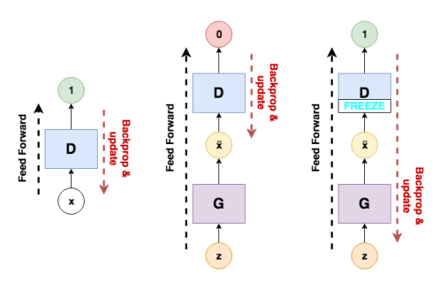
图1：GAN培训流程。首先，D有一批真实的例子。然后，D反向支持一批来自G的假例子，并将它们归类为假的。最后，D的参数被冻结，G使D错误分类。

这种对抗学习过程可以用公式表示为G和D的最小最大，目标函数为
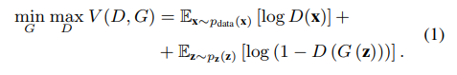
如果我们有G或D映射或分类的一些额外信息，就可以得到带有条件的GAN版本，可以增加一些额外的输入x_c，并将目标函数调整为
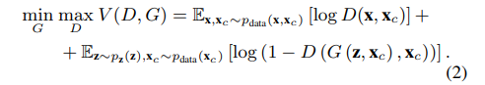
为了稳定训练并提高G生成样本的质量，GAN有一些新的改进，因为经典方法有S形交叉熵损失函数导致的梯度消失问题。我们采用最小平方GAN（LSGAN）方法，将损失函数替换为编码为1（real）和0（fake）的最小平方函数。这样，式（2）可改写为
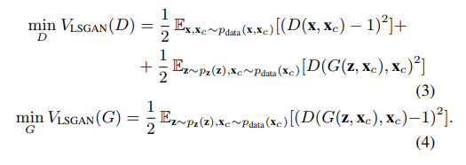
3、语音增强GAN
语音增强问题是有输入含噪音信号x得到增强信号ˆx，本文通过语音增强GAN（SEGAN）实现，其中G网络用于增强。G的输入含噪音信号x和潜在表征z，输出是增强后的信号ˆx=G(x)。我们将G设计为全部是卷积层而没有全连接层，这强制网络集中在输入信号和整个分层过程中的时间上紧密的相关性。此外，这么做也减少了训练参数从而缩短了训练时间。
G网络和自编码器在结构上类似（如图2所示），在编码阶段，输入信号通过多个含PReLU的步进卷积层投影和压缩，在N个滤波器后得到一个卷积结果。之所以选择步进卷积，是由于它们在GAN训练时比其它汇集方法更稳定。直到得到一个与潜在向量z连接的被称为思维向量c的高度抽象表征。解码阶段就是解卷积过程。
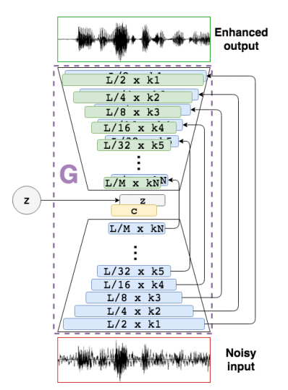
图2：用于语音增强的编码器——解码器架构（G网络）。编码器和解码器块之间的箭头表示跳过连接。
G网络还设有跳过连接，将每个编码层连接到其同源解码层，并绕过在模型中间进行的压缩（如图2）。这是因为该模型的输入和输出共享相同的底层结构，即自然语音的结构。因此，许多低级别的细节可能会丢失，如果我们迫使所有的信息，通过压缩瓶颈流向适当地恢复语音波形。跳过连接直接将波形的细粒度信息传递到解码级（例如，相位，对齐）。此外，它们提供了一个更好的训练行为，因为梯度会贯穿整个结构流向更深[24]。
G网络的一个重要特点是端到端结构，因此它处理以16kHz采样的原始语音，避免了通过中间变换提取声学特征（与许多常见管道形成对比）。在这种模型下，我们必须对平均绝对值误差或均方误差等典型回归损失特别小心，就像原始语音生成模型WaveNet[25]所描述的那样。这些损失在对输出分布做出了较强的假设，加强了重要的建模限制（如不允许多模态分布，并将预测偏向所有可能预测的平均值）。我们突破这些限制的方法是利用生成对抗性设置。通过这种方式，D负责向G发送输入数据中哪些是真的哪些是假的，使得G可以将其输出波形朝着真实的分布微调，从而消除噪声信号。
在初步实验中，我们发现G的损失中增加一个二次项（最小化生成样本和干净样本之间的距离）更有效。为了测量这样的距离，我们选择了L1范数，因为它已在图像处理领域中被证明是有效的。通过这种方式，我们让G添加更细粒度和现实结果。L1范数的大小由新的参数λ控制。因此，G的新损失函数为
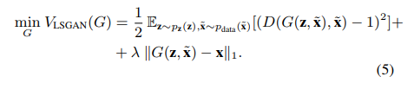
4、实验装置
4.1.数据集设置
为了评估SEGAN的有效性，我们采用了Valentini等人的数据集[27]。之所以选择该数据集，是由于它开放容易获取，总量和类型符合本文要求：许多不同类型的噪声和许多不同的发言者。该数据集是来自Voice Bank语料库[28]中选择30个发言者：28个用来训练，2个用来测试。
为了制作嘈杂的训练集，总共考虑了40种不同的条件[27]：10种类型的噪声（2种人工噪声和8种来自需求数据库[29]），每种噪声具有4种信噪比（SNR）（15，10,5和0dB）。每个训练说话者的每种情况都有大约10个不同的句子。为了制作测试集，总共考虑了20种不同的条件[27]：5种类型的噪声（均来自需求数据库），每种噪声有4个SNR（17.5,12.5,7.5和2.5dB）。每个测试发言者的每个条件中有大约20个不同的句子。重要的是，使用不同的扬声器和条件，测试集完全不受训练集的影响（并且与之不同）。
4.2.SEGAN设置
该模型通过RMSprop[30]迭代训练86次，学习率为0.0002，有效批量的大小为400。我们将训练样本分为两对（如图3）：由噪声信号和干净信号（~x和x）组成的真是对，以及由噪声信号和增强信号（~x和^x）组成的伪对。为了使数据集文件适合我们的波形生成目的，我们将采样率由48kHz降为16kHz。在训练期间，我们用每500ms（50%重叠）的大约一秒语音（16384个样本）的滑动窗口提取波形块。在测试期间，我们基本上是通过我们的测试发言的整个过程中没有重叠滑动窗口，在流的末端连接结果。在训练和测试中，我们对所有输入样本应用系数0.95的高频预加重滤波器（在测试期间，输出相应地不在强调）。
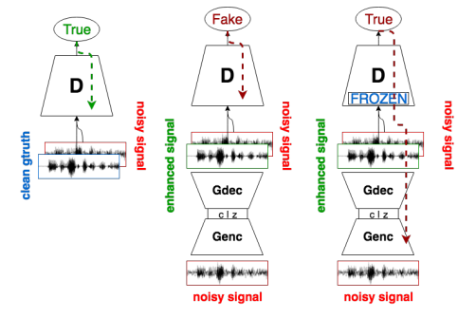
图3 语音增强对抗训练
虚线代表梯度backprop
关于L1正则化的λ权重，经过一些实验，我们将整数训练设置为100。我们最初设定为1，但我们观察到在对抗性下G损失是两个数量级，因此L1对学习没有实际影响。一旦我们将其设置为100，我们就会看到L1中的最小化行为和对抗行为中的均衡行为。随着L1的降低，输出样本的质量增加，我们假设这有助于G在实际生成方面更有效。
关于该体系结构，G由22个滤波器组成，宽度为31，步长N=2。每层滤波器的数量增加，使得随着宽度（信号的持续时间）变窄，深度变大。每层的结果尺寸，即样本×特征图，为16384*1，8192*16，4096*32，2048*32,1024*64,512*64,256*128,64*256,32*256,16*512,和8*1024。因此，噪声z为8*1024的标准正态分布。如上所述，G的解码阶段是编码阶段的镜像，滤波器宽度和个数与编码阶段保持镜像关系。但是，跳过连接和加入特征向量使每层特征图数量加倍。
网络D同样有1维卷积结构构成，是个卷积分类网络，有两个16384样本输入通道，使用$α=0.3$的LeakyReLU非线性激活函数，最后一层为1x1的卷积。最后一层将隐藏层线性连接，并降低了最后分类神经元所需的参数个数，将全连接所需的8*1024=8192个参数降为8,1024个通道合并后学习卷积参数。
网络D遵循与G的编码器级相同的一维卷积结构，并且它适合于卷积分类网络的传统拓扑。不同之处在于（1）它获得16384个样本的两个输入通道，（2）它在LeakyReLU非线性之前使用虚拟批量范数[31]，其中$α=0.3$，并且（3）在最后一个激活层中有一个 - 具有一个宽度为1的滤波器的维度卷积层，其不下采样隐藏的激活（1×1卷积）。后者（3）减少了最终分类神经元所需的参数量，该神经元与具有线性行为的所有隐藏激活完全连接。这意味着我们将完全连接组件中所需参数的数量从8×1024 = 8192减少到8，并且可以在卷积参数中学习1024个通道的合并方式。
所有项目都是用TensorFlow [32]，代码可在https://github.com/santi-pdp/segan获得。我们将参考此资源以获取有关我们实施的更多详细信息。有关增强型语音音频的示例，请访问http://veu.talp.cat/segan。

5、结果
5.1.客观评价
为了评估增强语音的质量，我们计算以下客观测量值（越高越好）。所有指标都将增强信号与824测试集文件的干净参考进行比较。它们是使用[1]中使用的算法，可以在发布者网站上获得
•PESQ：使用ITU-T P.862.2建议的宽带版本[33]（从-0.5到4.5）对语音质量进行感知评估。
•CSIG：仅针对语音信号[34]（从1到5）的信号失真的平均意见得分（MOS）预测。
•CBAK：MOS预测背景噪声的侵入性[34]（从1到5）。
•COVL：总体效应的MOS预测[34]（从1到5）。
•SSNR：分段SNR [35，p。 41]（从0到∞）。
表1 比较噪声信号和Wiener和SEGAN增强信号的客观评估结果
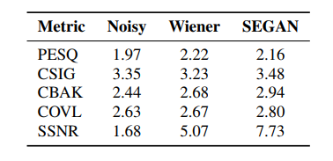
表1显示了这些指标的结果。为了得到比较参考，它还显示了直接应用于噪声信号时这些指标的结果，以及使用基于先验SNR估计的Wiener方法滤波的信号[36]，如[1]中所提供的。可以观察到SEGAN如何使PESQ略微恶化。然而，在与语音/噪声失真更好地相关的所有其他度量中，SEGAN优于Wiener方法。它产生较少的语音失真（CSIG）并更有效地消除噪声（CBAK和SSNR）。因此，它在两个因素（COVL）之间实现了更好的权衡。
5.2.主观评价
还进行了感知测试以将SEGAN与噪声信号和Wiener基线进行比较。为此，从测试集中选择了20个句子。由于数据库没有指出每个文件的噪声量和类型，因此通过收听一些提供的噪声文件来完成选择，尝试平衡不同的噪声类型。大多数文件具有低SNR，但也包括一些具有高SNR的文件。
共有16名听众以随机顺序提交了20个句子。对于每个句子，还以随机顺序呈现以下三个版本：噪声信号，Wiener增强信号和SEGAN增强信号。对于每个信号，听者使用1到5的等级评定整体质量。在5个类别的描述中，他们被指示注意信号失真和噪声侵入（例如，5 =优秀：非常自然语音，没有退化，没有明显的噪音）。听众可以根据需要多次收听每个信号，并被要求注意三个信号的比较速率。
表2 比较噪声信号和Wiener和SEGAN增强信号的主观评估结果。
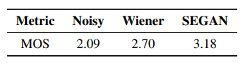
在表2中，可以观察到SEGAN如何优于噪声信号和Wiener信号。然而，由于噪声信号的SNR存在较大变化，因此MOS范围非常大，并且Wiener和SEGAN之间的差异不显着。然而，当听众同时比较所有系统时，可以通过减去被比较的两个系统的MOS来计算比较MOS（CMOS）。图4描绘了这种相对比较。我们可以看到SEGAN生成的信号是如何首选的。更具体地，在67％的情况下，SEGAN优于原始（有噪声）信号，而在8％的情况下优选有噪声信号（在25％的情况下没有偏好）。对于Wiener系统，SEGAN在53％的情况下是首选，Wiener在23％的情况下是首选（在24％的情况下没有偏好）。
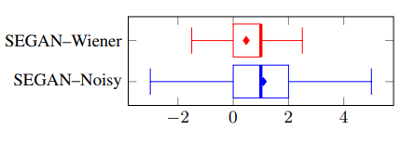
图4：CMOS框图（SEGAN-Wiener比较中的中间线位于1）。
正值意味着SEGAN是优选的。
6、结论
在这项工作中，在生成对抗框架内实现了端到端语音增强方法。该模型作为编码器—解码器全卷积结构工作，使得它可以快速操作以对波形块进行降噪。结果表明，该方法不仅可行，而且还可以代表当前方法的有效替代方法。未来可能的工作涉及探索更好的卷积结构以及在对抗训练中包含感知权重，以便我们减少可能由当前模型引入的高频伪像。需要进一步的实验来比较SEGAN与其他竞争方法。

